AI 问书 · 新机构入驻
微信对接清单
贵机构接入前需在微信完成的准备、需提供给平台的资料与注意事项

AI 问书 C 端为微信生态 H5，支持「微信内」与「微信外」两种打开方式，均可完成登录与支付。机构 C 端用户的资金将直接进入机构自己的微信支付商户号。
本版按平台后台「机构配置 → 微信配置」最新字段更新（2026-09）：新增公众号名称、域名校验文件、APIv2 密钥、商户 API 私钥、微信支付公钥、委托代扣模板 ID；微信开放平台改为必需；微信外支付由 H5 支付改为 Native 扫码支付。

一、需在微信完成的准备
三个微信平台均需完成，缺任一项都会导致对应场景无法使用：
微信平台 | 需完成的事 | 用于的场景
微信公众平台  （服务号） | - 注册并完成微信认证的服务号（订阅号不支持）  - 配置网页授权域名、JS 接口安全域名（填平台分配的 H5 域名）  - 下载网页授权域名校验文件 MP_verify_xxx.txt，交平台放置到域名根目录 | 微信内登录 / 网页授权（获取头像、昵称）；JSAPI 支付
微信开放平台  （网站应用） | - 注册开放平台账号并完成开发者资质认证  - 创建「网站应用」并通过审核（与公众号是两个不同的 AppID）  - 配置授权回调域（填平台分配的 H5 域名） | 微信外浏览器（手机 / PC）扫码登录
微信支付商户平台  （商户号） | - 申请商户号，完成结算账户与法人认证  - 开通 JSAPI 支付与 Native 支付两项产品  - 配置 JSAPI 支付授权目录（填平台分配的 H5 域名）  - 将商户号与公众号 AppID 关联绑定  - 在「账户中心 → API 安全」设置 APIv2 / APIv3 密钥、申请 API 证书、获取微信支付公钥  - 如需售卖「连续包月会员」（自动续费）：另需开通「委托代扣」并申请签约模板，见第五节与附录 A | 微信内 JSAPI 支付 / 微信外 Native 扫码支付；退款；自动续费扣款

二、需交付给 AI 问书的资料
以下资料交付 AI 问书对接人，由平台在后台「机构配置 → 微信配置」录入。顺序与后台录入顺序一致，可逐项核对：
所属平台 | 资料 | 在哪里获取 | 是否必需
微信公众号 | 公众号名称 | 公众平台 → 设置与开发 → 账号设置 | 必需
微信公众号 | 公众号 AppID、AppSecret | 公众平台 → 设置与开发 → 基本配置（AppSecret 仅生成 / 重置时可见，请当场保存） | 必需
微信公众号 | 网页授权回调地址 | 平台分配的完整 URL，双方核对与公众号后台配置一致 | 必需
微信公众号 | 域名校验文件 MP_verify_xxx.txt | 公众平台 → 网页授权域名设置处下载 | 必需
微信开放平台 | 网站应用 AppID、AppSecret | 开放平台 → 管理中心 → 网站应用 | 必需
微信开放平台 | 授权回调地址 | 平台分配的完整 URL，双方核对与网站应用配置一致 | 必需
微信支付 | 商户号 MchID | 商户平台 → 账户中心 → 商户信息 | 必需
微信支付 | APIv2 密钥 | 商户平台 → 账户中心 → API 安全（32 位） | 开通自动续费时必需
微信支付 | APIv3 密钥 | 同上 | 必需
微信支付 | 商户 API 证书 apiclient_cert.pem + 商户 API 私钥 apiclient_key.pem | API 安全 → 申请 API 证书（两个文件成对下载、成对交付） | 必需
微信支付 | 微信支付公钥 ID（PUB_KEY_ID_ 开头）+ 公钥文件 pub_key.pem | API 安全 → 微信支付公钥 | 商户号已发放公钥时必需（2024 年起新注册商户默认发放）
微信支付 | 委托代扣包月模板 ID | 委托代扣签约模板审核通过后获取 | 开通自动续费时必需
若商户号未发放微信支付公钥（部分存量商户仍为平台证书模式），公钥两项可不提供，由平台按证书模式对接。

三、微信内 / 微信外 双场景说明
同一个 H5，在微信内 / 外的登录与支付走不同通道，所需配置也不同：
环节 | 微信内打开 | 微信外打开（手机 / PC 浏览器）
登录 | 公众号网页授权，获取头像 / 昵称 | 微信扫码登录（开放平台网站应用）
手机号 | - 两种方式都需用户「手机号 + 验证码」绑定（微信不向 H5 提供手机号） | - 同左
支付 | JSAPI 支付，在微信内直接调起收银台 | - Native 扫码支付  - 手机：保存二维码 → 微信扫一扫从相册识别  - PC：直接用微信扫屏幕二维码
依赖配置 | 公众号（网页授权 + 域名校验文件）+ 商户号 JSAPI 支付授权目录 | 开放平台网站应用 + 商户号已开通 Native 支付
微信外不使用「H5 支付（MWEB）」，贵机构无需申请该产品。支付二维码与订单同为 15 分钟有效，过期需重新下单。

四、接入前准备清单与注意事项
- 服务号：必须是已微信认证的服务号（订阅号 / 个人号无网页授权与 JSAPI 支付）。
- 开放平台：网站应用需单独审核，建议与服务号认证、商户号申请并行办理，避免卡在最后一步。
- 商户号：完成结算账户与法人认证，与公众号 AppID 关联绑定，并确认 JSAPI、Native 两项支付产品都已开通，否则对应场景下单会失败。
- 主体一致：服务号、开放平台、商户号建议为同一主体；不同主体需额外办理授权绑定。
- 域名：H5 域名需 ICP 备案 + https；公众号网页授权域名、JS 接口安全域名、JSAPI 支付授权目录、开放平台授权回调域四处须与平台分配的 H5 域名一致。
- 凭据安全：AppSecret、APIv2 / APIv3 密钥、证书与私钥请通过安全渠道交付，不要在群聊明文发送。平台录入后加密存储、界面不回显；如需更换，重新提供新值即整体覆盖。
- 变更同步：在微信侧重置 AppSecret、密钥或更换证书后，须同步提供给平台，否则登录 / 支付 / 退款会中断；API 证书有到期日，请提前更换。

五、开通「委托代扣」（自动续费）
仅当贵机构要售卖「连续包月会员」时才需要办理。 若只售卖「单月会员」或「永享」一次性买断内容，跳过本节即可。
「委托代扣」是微信支付的独立产品权限，需在商户号开通后单独申请，审核由微信支付完成（通常 1–3 个工作日）：
- 申请入口：微信支付商户平台 → 产品中心 → 产品大全 → 委托代扣 → 申请开通。
- 需提交两部分材料：① 申请理由（业务场景、产品名称、会员权益、会员价格、服务内容）；② 产品交互图（5 张指定页面截图）。材料模板与示例见 附录 A，照抄替换即可。
- 两个最常见的驳回原因：申请理由写得过于简单、交互图缺张（尤其缺「退订自动续费路径」截图）。被驳回后在原申请上逐条补充并「重新提交」，不要新建申请。
- 权限开通后申请签约模板：按月扣费；金额建议选「不高于」型、上限设为月度原价（首月优惠、降价时均按更低价扣款）。模板审核通过后微信分配模板 ID（plan_id），连同 APIv2 密钥一并交付平台录入，平台即为贵机构开启「连续包月」售卖入口。
以下续费规则由平台统一执行，贵机构无需操作，了解即可（申请理由中已写入）：
- 扣费日＝会员到期日当天；扣费前 5 天短信提醒，扣费成功后短信告知。
- 调价：存量用户按「签约价与当前售价孰低」扣款——降价随之降，涨价不多扣。
- 扣款失败：自扣费日起每日重试一次、最多 3 次，均在到期后 72 小时缓冲期内；仍失败则停止扣款并主动解除签约，不跨周期补扣。
- 机构停用：停用当天平台会批量解除该机构全部自动续费签约，并短信告知用户。

六、资金说明
- 机构 C 端用户的支付资金，直接进入机构自己的微信支付商户号。
- 退款由机构在自己的商户号原路退回；平台仅记录订单与退款状态。
- 自动续费扣款同样进入机构自己的商户号，由机构商户号发起代扣。
如准备过程中遇到微信侧问题，请联系 AI 问书对接人协助。
附录 A
「委托代扣」申请材料模板

各机构需各自向微信提交申请，但材料内容基本一致——C 端产品（AI 问书 H5）、会员权益与续费规则由平台统一提供。贵机构只需替换【】中的自有信息，并用贵机构自己的 H5 截取交互图。

A.1 申请理由（复制后替换【】内容）
「AI 问书」是【机构名称】在微信服务号内以 H5 承载的知识问答服务。【机构名称】将其正版图书 / 专业知识库接入平台，读者扫描纸书或知识页上的二维码进入，即可就书中内容向 AI 提问，答案均标注知识出处。免费用户可进行基础文字问答；用户开通会员后，解锁图音视频深度精讲、实时电话即时问答、VIP 极速优先通道等增值服务。
会员提供两种购买方式：连续包月——首月【首月折扣价】、次月起【月度价】/ 月，按月自动续费，扣费日为会员到期日当天；开通前须主动勾选同意《AI 会员服务与永享服务协议》与《自动续费协议》（默认不勾选），每次扣费前 5 天短信提醒、扣费成功后短信告知；调价时已签约用户按签约价与当前售价孰低扣款，不会因涨价多扣。用户可随时在「会员中心」一键取消自动续费，或在微信「我的 → 服务 → 钱包 → 支付设置 → 自动续费」中管理，取消后当期权益仍可用至期满。单月会员——【月度价】/ 1 个月，一次性购买，到期不扣款、不自动续期。两种会员到期后均赠送 72 小时缓冲使用期。
本次申请委托代扣，仅用于「连续包月会员」到期当天的自动续费扣款；扣款失败时每日重试一次、最多 3 次，仍失败即停止扣款并主动解除签约，不跨周期补扣。全部为线上虚拟知识服务，不涉及实物发货。服务号：【服务号全称】；商户号：【MchID】；商户主体：【营业执照名称】。
需替换的占位共 6 处：
占位 | 填什么 | 从哪里取
【机构名称】 | 贵机构对外品牌名 / 知识来源方名称 | 与 C 端首页展示的「知识由 XX 提供」一致
【首月折扣价】 | 首月优惠价，如 ¥9.9 | AI 问书机构后台 → 系统配置 → AI 会员价格
【月度价】 | 月度价，如 ¥19.9 | 同上
【服务号全称】 | 已认证服务号全称 | 微信公众平台
【MchID】 | 微信支付商户号 | 微信支付商户平台
【营业执照名称】 | 商户主体全称 | 营业执照
注意：价格务必与贵机构机构后台「系统配置 → AI 会员价格」的实际设置一致（平台默认首月 ¥9.9、月度 ¥19.9）。若两者不符，微信侧可能以「价格与实际不符」再次驳回。

A.2 产品交互图（5 张，缺一即驳回）
# | 截图页面 | 在 C 端的位置 | 必须体现的要素
1 | 应用首页 | 登录后的 AI 问答主界面 | 产品名称、知识来源机构
2 | 服务内容介绍 | 任一问题的 AI 回答页 | AI 答案 + 知识溯源 + 带「会员 / 永享」标识的媒体资源
3 | 会员权益完整页 | 我的 → 会员中心（有效会员态） | 会员有效期、按月自动续费状态、「免费 vs 会员」全部权益逐项对比
4 | 价目表 | 开通会员页 | 连续包月与单月两档价格、自动续费标识、72 小时缓冲提示、协议勾选项（默认不勾选）
5 | 退订自动续费路径 | 会员中心 → 取消自动续费 | 退订入口 + 点击后的二次确认弹窗

示例如下（截自 AI 问书 C 端标准界面）：
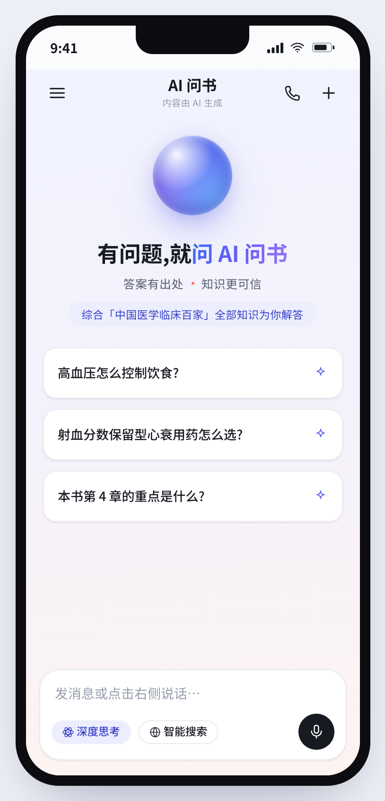  图 A-1 应用首页 | 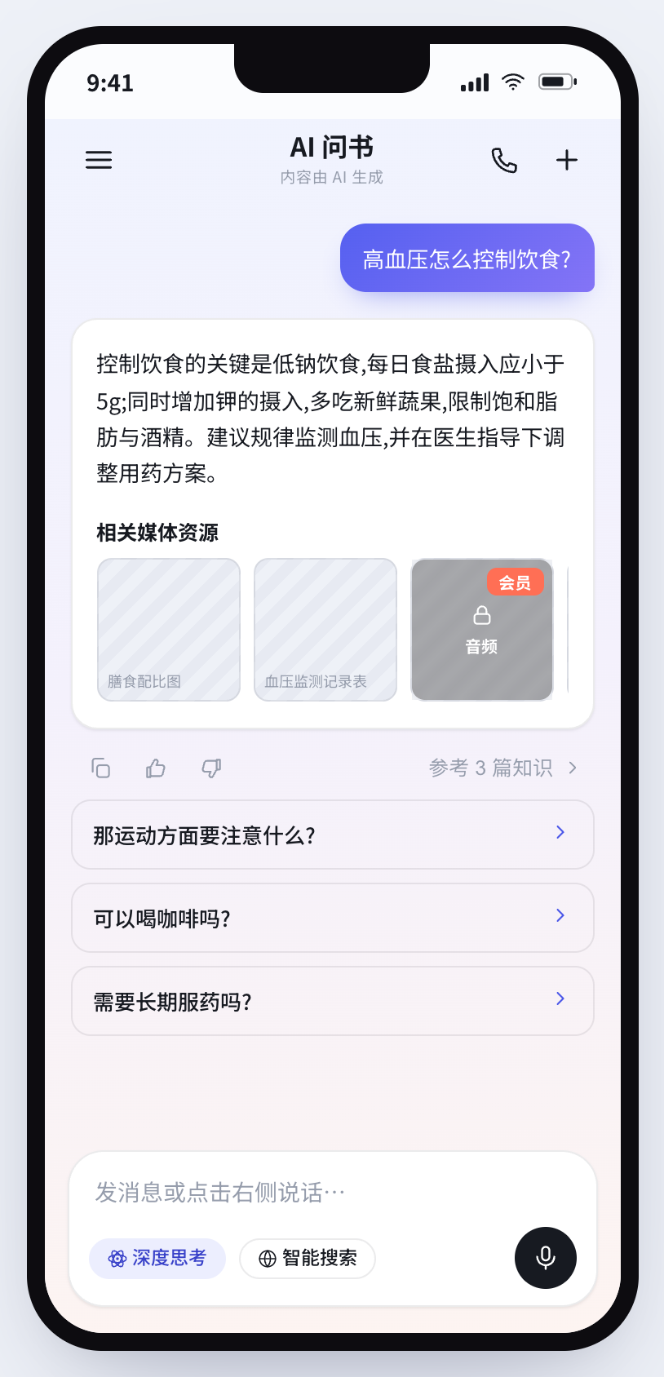  图 A-2 服务内容介绍 | 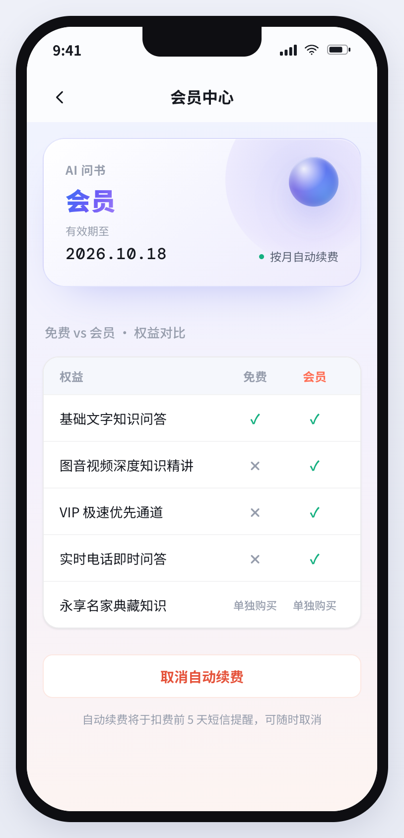  图 A-3 会员权益完整页
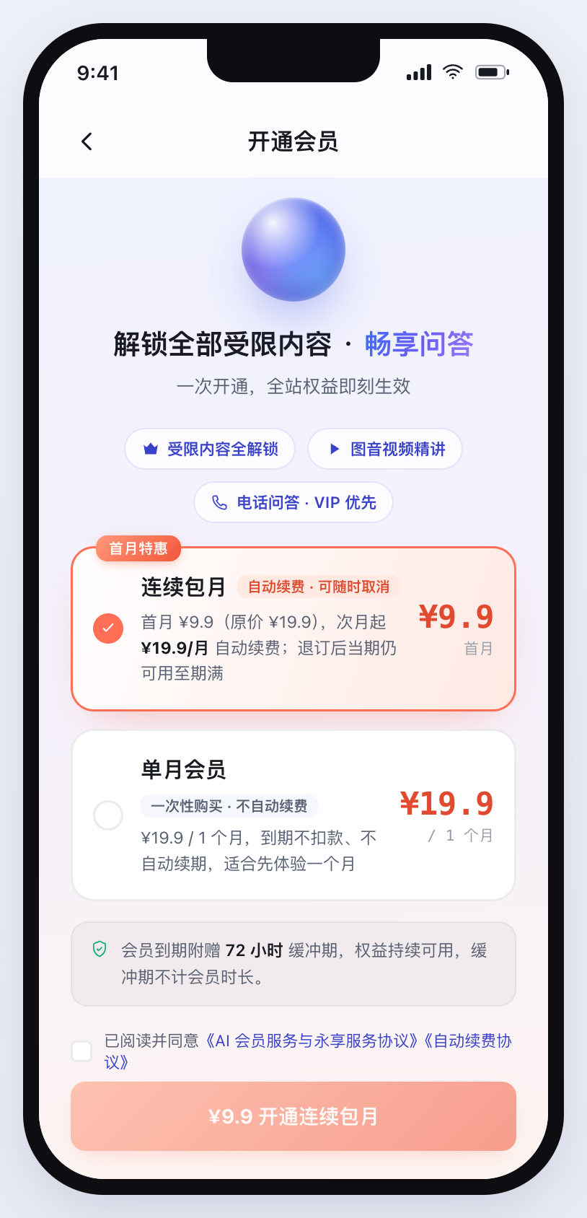  图 A-4 价目表 | 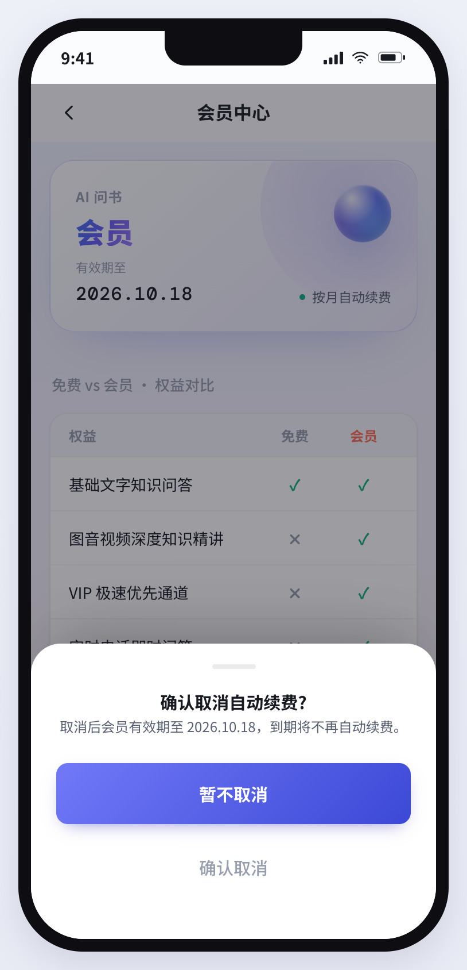  图 A-5 退订自动续费路径
上图仅为示例（示例中的知识来源为演示机构）。请在贵机构自己的 H5 域名下截取相同的 5 个页面：需含完整手机界面、保留顶部标题栏，不要裁切；截图中不得出现「测试 / 演示 / 未上线」等字样。

A.3 提交前自查
- 5 张交互图齐全，且均截自贵机构自己的 H5 域名。
- 申请理由中的价格，与机构后台「系统配置 → AI 会员价格」的实际设置一致。
- 服务号主体、商户号主体、营业执照主体三者一致。
- 「退订自动续费路径」这张最容易漏，务必包含点击后的二次确认弹窗。
- 被驳回时在原申请上「重新提交」，逐条对应驳回原因补充，不要新建申请。

